К верхушке высокой мачты корабля, движущегося равномерно и прямолинейно по течению реки, на верёвке подвешено тяжёлое ядро. Верёвка обрывается, и ядро падает вниз. Наблюдатель, находящийся на борту корабля, обнаружил, что относительно корабля ядро падает
- строго вертикально
- по кривой в сторону движения корабля
- по кривой в сторону, противоположную движению корабля
- в направлении, зависящем от скорости движения воды в реке

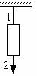
Массивный груз подвешен на тонкой нити 1. К грузу прикреплена такая же нить 2. Если медленно тянуть за нить 2, то оборвётся (-утся)

- только нить 1
- только нить 2
- нить 1 и нить 2 одновременно
- либо нить 1, либо нить 2 в зависимости от массы груза

Тяжёлый чемодан необходимо передвинуть в купе вагона по направлению к локомотиву. Это легче будет сделать, если поезд в это время
- стоит на месте у платформы
- движется равномерно прямолинейно
- ускоряется
- тормозит

Массивный груз подвешен на тонкой нити 1 (см. рисунок). К грузу прикреплена такая же нить 2. Если резко дёрнуть за нить 2, то оборвётся (-утся)

- только нить 1
- только нить 2
- нить 1 и нить 2 одновременно
- либо нить 1, либо нить 2 в зависимости от массы груза

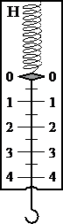
Цена деления и предел измерения динамометра (см. рисунок) равны соответственно

1) 1 Н; 4 Н
2) 4 Н; 1 Н
3) 0,5 Н; 4 Н
4) 0,5 Н; 5 Н

В какое время года (летом или поздней осенью) ветер одинаковой силы с большей вероятностью повалит лиственное дерево? Ответ поясните.

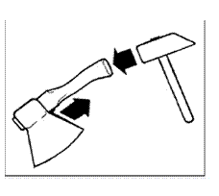
Для насаживания топора на топорище (рукоятку топора) по топорищу резко ударяют молотком (см. рисунок). Какое явление используют в данном случае?

- колебания
- инерция
- реактивное движение
- сопротивление воздуха

На горлышко банки устанавливают бумажное кольцо, на которое кладут небольшой грузик. При помощи карандаша кольцо резко выбивают в сторону. При этом грузик падает в банку (см. рисунок). Какое явление демонстрирует данный опыт?

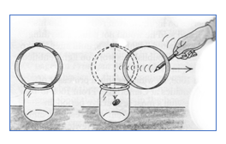
- колебания
- инерция
- реактивное движение
- сопротивление воздуха

Можно ли, находясь в вагоне с зашторенными окнами при полной звукоизоляции, с помощью каких-либо экспериментов определить, движется ли поезд равномерно и прямолинейно или покоится? Ответ поясните.

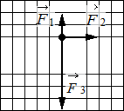
На тело действуют три силы, модули которых: F1 = 2 Н; F2 = 3 Н и F3 = 6 Н. Силы действуют в одной плоскости. Направления действия сил показаны на рисунке.
Модуль равнодействующей этих трёх сил равен

1) 4 Н 2) 5 Н 3) 9 Н 4) 11 Н

Известно, что
А. поскользнувшись, человек теряет равновесие.
Б. при резком торможении автобуса пассажиры отклоняются вперёд. В. мяч, брошенный вертикально вверх, возвращается обратно.
В каком(-их) из приведённых выше случае(-ях) речь идёт о движении тела по инерции?

1) только А 2) только Б 3) только В 4) А и Б

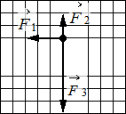
На тело действуют три силы, модули которых: F1 = 6 Н; F2 = 4 Н и F3 = 12 Н. Силы действуют в одной плоскости. Направления действия сил показаны на рисунке.
Модуль равнодействующей этих сил равен

1) 10 Н 2) 12 Н 3) 16 Н 4) 22 Н

Для каждого физического понятия из первого столбца подберите соответствующий пример из второго столбца.

ФИЗИЧЕСКИЕ ПОНЯТИЯ ПРИМЕРЫ

А) физическая величина
Б) единица физической величины
В) прибор для измерения физической величины
- ньютон
- инерция
- масса
- кристалл
- весы

Запишите в таблицу выбранные цифры под соответствующими буквами.

С летящего самолёта (см. рисунок) через грузовой люк сбрасывают груз.
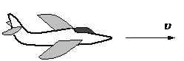

Сразу после сбрасывания груз продолжает двигаться по направлению движения самолёта. Какое явление объясняет это движение?

- реактивное движение
- тяготение
- инерция
- сопротивление воздуха

К верхушке высокой мачты корабля, движущегося равномерно и прямолинейно по течению реки, привязано верёвкой тяжёлое ядро. Верёвка обрывается, и ядро падает вниз. Относительно берега реки ядро падает
- строго вертикально
- по кривой, отклоняясь в сторону движения корабля
- по кривой, отклоняясь в сторону, противоположную движению корабля
- в направлении, зависящем от скорости движения воды в реке

К верхушке высокой мачты корабля, движущегося равномерно и прямолинейно в покоящейся воде канала, привязано верёвкой тяжёлое ядро. Верёвка обрывается, и ядро падает вниз. Относительно берега реки ядро падает
- строго вертикально

- по кривой, отклоняясь в сторону движения корабля
- по кривой, отклоняясь в сторону, противоположную движению корабля
- в направлении, зависящем от скорости движения воды в реке

К верхушке высокой мачты корабля, движущегося равномерно и прямолинейно в покоящейся воде канала, на верёвке подвешено тяжёлое ядро. Верёвка обрывается, и ядро падает вниз.
Наблюдатель, находящийся на борту корабля, обнаружил, что относительно корабля ядро падает
- строго вертикально
- по кривой, отклоняясь в сторону движения корабля
- по кривой, отклоняясь в сторону, противоположную движению корабля
- в направлении, зависящем от скорости движения корабля

При начале резкого ускорения движущегося автобуса пассажиры отклоняются назад (см. рисунок). Какое явление наблюдается в данном случае?
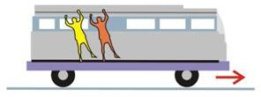
- колебания
- инерция
- реактивное движение
- сопротивление воздуха

Собаки или кошки, промокшие под дождем, начинают встряхиваться, чтобы высушить шерсть. При этом с шерсти во все стороны летят капли воды. Какое явление наблюдается в этом случае?

- инерция
- испарение
- конвекция
- электризация

На горизонтальном гладком столике в купе движущегося поезда лежит мячик. При ускорении поезда мячик начинает катиться против направления движения поезда. Какое физическое явление объясняет возникающее движение мячика?

- инерция
- трение качения

- преобразование энергии
- всемирное тяготение

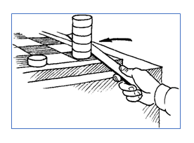
На доске устанавливают столбик из шашек. Резким движением линейки нижнюю шашку выбивают в сторону. При этом остальные шашки в столбике остаются стоять на доске (см. рисунок). Какое явление демонстрирует данный опыт?

- колебания
- инерция
- реактивное движение
- сопротивление воздуха

При резком торможении движущегося поезда пассажиры отклоняются вперёд (см. рисунок). Какое явление наблюдается в данном случае?

- колебания
- инерция
- реактивное движение
- сопротивление воздуха

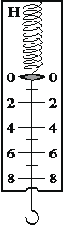
Цена деления и предел измерения динамометра (см. рисунок) равны соответственно

1) 2 Н; 8 Н

2) 8 Н; 1 Н
3) 1 Н; 8 Н
4) 0,5 Н; 4 Н

Если говорят, что поезд движется равномерно со скоростью 60 км/ч, то телом отсчёта является А. пассажир
Б. поезд
В. платформа
Какое(-ие) из высказанных предположений верны?
1) только А 2) только Б 3) только В 4) А и Б

Если говорят, что поезд движется равномерно со скоростью 60 км/ч, то телом отсчёта является А. поезд
Б. платформа В. Земля
Какое(-ие) из высказанных предположений верны?
1) только А 2) только Б 3) только В 4) Б и В

Если говорят, что поезд движется равномерно со скоростью 60 км/ч, то телом отсчета является А. пассажир
Б. земля
В. платформа
Какое(-ие) из высказанных предположений верны?
- только А 2) только Б 3) только В 4) Б и В

На тело действуют три силы, модули которых: F1 = 6 Н; F2 = 4 Н и F3 = 12 Н. Силы действуют в одной плоскости. Направления действия сил показаны на рисунке.

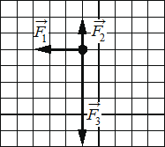

Чему равен модуль равнодействующей этих трёх сил?

На тело действуют три силы, модули которых: F1 = 2 Н; F2 = 3 Н и F3 = 6 Н. Силы действуют в одной плоскости. Направления действия сил показаны на рисунке.

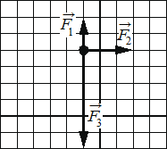

Чему равен модуль равнодействующей этих трёх сил?

В инерциальной системе отсчёта сумма сил, действующих на прямолинейно движущееся тело, равна нулю. Какой график зависимости модуля скорости от времени соответствует этому движению?

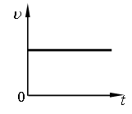
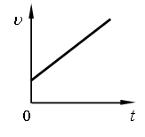
1) 2)

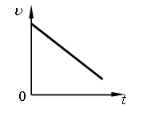
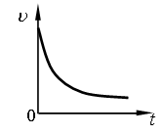
3) 4)

Установите соответствие между физическими величинами и приборами, предназначенными для их измерения: к каждому элементу первого столбца подберите соответствующий элемент из второго столбца.

ФИЗИЧЕСКАЯ ВЕЛИЧИНА ПРИБОР

А) скорость Б) ускорение В) сила
  - акселерометр
  - динамометр
  - манометр

  - спидометр
  - рычажные весы
Запишите в таблицу выбранные цифры под соответствующими буквами.

Установите соответствие между физическими величинами и единицами этих величин в Международной системе единиц: к каждому элементу первого столбца подберите соответствующий элемент из второго столбца.

ФИЗИЧЕСКИЕ ВЕЛИЧИНЫ ЕДИНИЦЫ

А) скорость
Б) сила
В) масса
- грамм (1 г)
- килограмм (1 кг)
- км
километр в час (1 )
ч
- м
метр в секунду (1 )
с

- ньютон (1 Н)
Запишите в таблицу выбранные цифры под соответствующими буквами.

На тело действуют три силы, модули которых: F1 = 2 Н; F2 = 3 Н и F3 = 6 Н. Все силы действуют в одной плоскости. Направления действия сил показаны на рисунке.

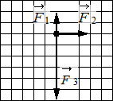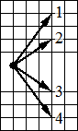

Направление равнодействующей этих трёх сил совпадает с направлением вектора
1) 1 2) 2 3) 3 4) 4

Для каждого физического понятия из первого столбца подберите соответствующий пример из второго столбца.

ФИЗИЧЕСКИЕ ПОНЯТИЯ ПРИМЕРЫ

А) физическая величина
Б) физическое явление
В) физическое свойство тела
- весы
- инерция
- килограмм
- инертность

- масса
Запишите в таблицу выбранные цифры под соответствующими буквами.

Установите соответствие между физической величиной и явлением или свойством, которое она характеризует: к каждому элементу первого столбца подберите соответствующий элемент из второго столбца.

ФИЗИЧЕСКАЯ ВЕЛИЧИНА ЯВЛЕНИЕ, СВОЙСТВО

А) масса
Б) сила
В) ускорение
- изменение положения тела
- инертность тела
- взаимодействие тел
- быстрота движения
- быстрота изменения скорости

Запишите в таблицу выбранные цифры под соответствующими буквами.

Автобус везёт пассажиров по прямой дороге со скоростью 10 м/с. Пассажир равномерно идёт по салону автобуса со скоростью 1 м/с относительно автобуса, двигаясь от задней двери к кабине водителя. Чему равен модуль скорости пассажира относительно дороги?

1) 11 м/с 2) 10 м/с 3) 9 м/с 4) 1 м/с

Автобус везёт пассажиров по прямой дороге со скоростью 10 м/с. Пассажир равномерно идет по салону автобуса со скоростью 1 м/с относительно автобуса, двигаясь от кабины водителя к задней двери. Чему равен модуль скорости пассажира относительно дороги?

1) 11 м/с 2) 10 м/с 3) 9 м/с 4) 1 м/с

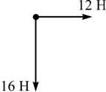
К телу приложены силы 12 Н и 16 Н, направленные перпендикулярно друг другу, как показано на рисунке. Модуль равнодействующей этих сил

- имеет значение между 16 H и 28 H
- меньше 12 Н
- имеет значение между 12 Н и 16 Н
- равен 28 H

К телу приложены силы 3 Н и 4 Н, направленные перпендикулярно друг другу, как показано на рисунке. Модуль равнодействующей этих сил

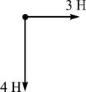

- меньше 3 Н
- больше 4 Н
- имеет значение между 3 Н и 4 Н
- равен 7 H

На материальную точку действуют четыре силы (см. рисунок). Все силы действуют в одной плоскости.

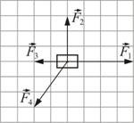

В инерциальной системе отчёта она
- движется с ускорением, направленным вправо
- движется с ускорением, направленным влево
- движется с ускорением, направленным вверх
- движется с постоянной скоростью или покоится

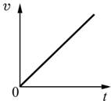
Брусок массой m движется прямолинейно вдоль гладкой горизонтальной
поверхности стола. На рисунке изображена зависимость модуля скорости υ этого бруска от времени t. На каком из приведенных ниже рисунков правильно показана зависимость модуля силы F, действующей на это тело, от времени?

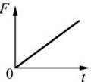
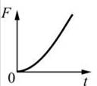
1) 2)

3) 4)

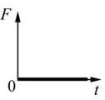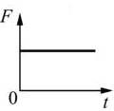

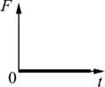
Брусок массой m движется прямолинейно вдоль гладкой горизонтальной
поверхности стола. На рисунке изображена зависимость модуля силы F, действующей на этот брусок, от времени t. На каком из приведенных ниже
рисунков правильно показана зависимость модуля скорости υ этого бруска от времени?

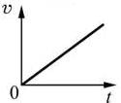
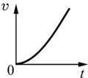
1) 2)

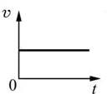
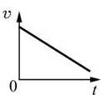
3) 4)

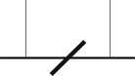
Если по центру тонкой деревянной палки, подвешенной на двух тонких нитях, резко ударить железным стержнем, то

- оборвется одна из нитей
- оборвутся обе тонкие нити
- палка сломается
- возможен любой вариант, в зависимости от силы удара

Эскалатор метро поднимается со скоростью 1 м/с. Может ли человек, находящийся на нем, быть в покое в системе отсчета, связанной с Землей?
- Может, если движется по эскалатору в противоположную сторону со скоростью 1 м/с
- Может, если движется в ту же сторону со скоростью 1 м/с
- Может, если стоит на эскалаторе
- Не может ни при каких условиях

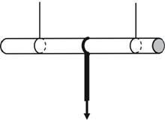
Если карандаш, подвешенный на двух тонких нитях, медленно потянуть за шнур, прикрепленный к его центру, то

- палочка сломается
- оборвется шнур
- оборвется одна из нитей
- возможен любой вариант, в зависимости от приложенной силы

м
Автобус везёт пассажиров по прямой дороге со скоростью 10 . Пассажир равномерно идёт по
с
м
салону автобуса со скоростью 1 относительно автобуса, двигаясь от задней двери к кабине
с
водителя. Чему равен модуль скорости пассажира относительно дороги?

м
Ответ: .
с

м
Автобус везёт пассажиров по прямой дороге со скоростью 10 . Пассажир равномерно идёт по
с
м
салону автобуса со скоростью 1 относительно автобуса, двигаясь от кабины водителя к задней
с
двери. Чему равен модуль скорости пассажира относительно дороги?

м
Ответ: .
с

